РОССИЙСКИЙ УНИВЕРСИТЕТ ДРУЖБЫ НАРОДОВ

Факультет физико-математических и естественных наук

ОТЧЕТ ПО ЛАБОРАТОРНОЙ РАБОТЕ №4

# Тема: Дискреционное разграничение прав в Linux. Расширенные атрибуты

дисциплина: Информационная безопасность

Студент: Койфман Кирилл Дмитриевич

Группа: НПИбд-01-21

Введение.

Цель работы.

Получение практических навыков работы в консоли с расширенными атрибутами файлов.

Задачи.

1. Проведём последовательность тестов над файлами с применением расширенного атрибута -a.
2. Проведём последовательность тестов над файлами с применением расширенного атрибута -i.

# Ход работы

1 задание

Для начала от имени пользователя guest определите расширенные атрибуты файла

/home/guest/dir1/file1, установим на file1 права, разрешающие чтение и запись для владельца файла, после чего попробуем установить на файл /home/guest/dir1/file1 расширенный атрибут -a от имени пользователя guest (рис.1 - рис.3):

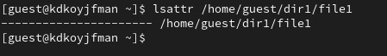

## РИС.1(никакие атрибуты не установлены)



## РИС.2



## РИС.3(был получен отказ при выполнении операции)

Откроем третью консоль с правами администратора либо повысьте свои права с помощью команды su. Попробуйте установить расширенный атрибут a на файл /home/guest/dir1/file1 от имени суперпользователя и проверим результат (рис.4, рис.5):

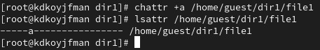

## РИС.4



## РИС.5(атрибут был успешно установлен)

Далее выполним запись в файл file1 слова «test», выполним чтение из файла, после чего попробуем стереть из него информацию и переименовать его (рис.6, рис.7):

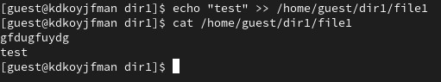

## РИС.6(файл был успешно отредактирован)

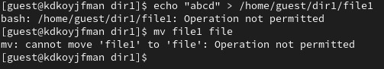

## РИС.7(операции выполнить не удалось)

Теперь попробуем установить на файл права, запрещающие чтение и запись для владельца файла

(рис.8):



## РИС.8(операцию выполнить не удалось)

Снимем расширенный атрибут -a с файла и повторим операции, которые не удалось выполнить ранее

(рис.9 - 10):



## РИС.9(успешно сняли атрибут)

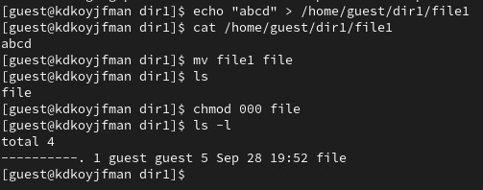

## РИС.10(успешно выполнили все операции)

2 задание

А сейчас повтории все операции по шагам, заменив атрибут «a» атрибутом «i» (рис.11, рис.12):

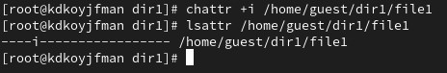

## РИС.11(успешно установили атрибут)

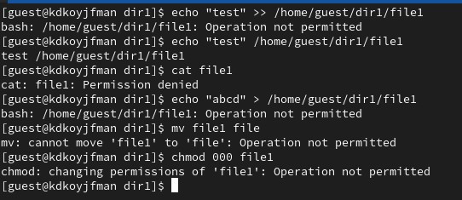

*РИС.12(операции выполнить после установки атрибута не удалось)*

# Заключение

В ходе проделанной лабораторной работы мной были усвоены навыки работы в консоли с расширенными атрибутами файлов.